 UNIDAD TECNICO PEDAGOGICO 2020 –APRENDIENDO EN LINEA MINERAL

CORREO INSTITUCIONAL DOCENTE: 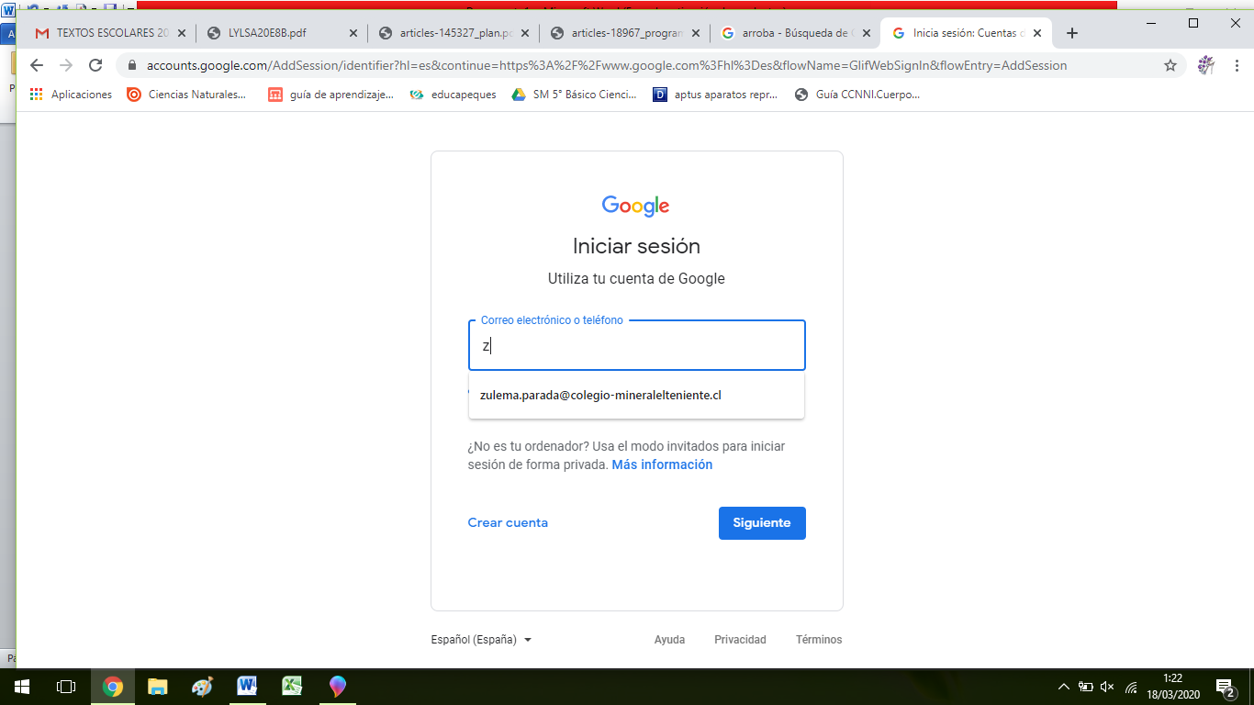

TICKET DE SALIDA GUIA Nº 11

ASIGNATURA: Lengua y literatura

NOMBRE ESTUDIANTE: ______________________________________________________

CURSO: 8º LETRA: AB FECHA: __________________

O.A: Analizar poema leído, su estructura y elementos presentes del genero lirico.

Responde el siguiente ticket de salida de acuerdo a lo realizado en la guía nº 11

|  |
| --- |
| ***El motivo lìrico corresponde a:***   1. ***. Lo que el autor dice*** 2. ***.Emociones*** 3. ***.título del poema*** |
| ***De las estrategias a considerar***   1. ***. Es necesario conocer al autor de la obra*** 2. ***.Realizar preguntas para cada elemento*** 3. ***.Buscar en diccionario palabras desconocidas*** |
| ***Como sabes que entendiste la clase de hoy***   * ***.*** * ***.*** * ***.*** |